К программе оформления пенсий подключились новые центры госуслуг
30.08.2016
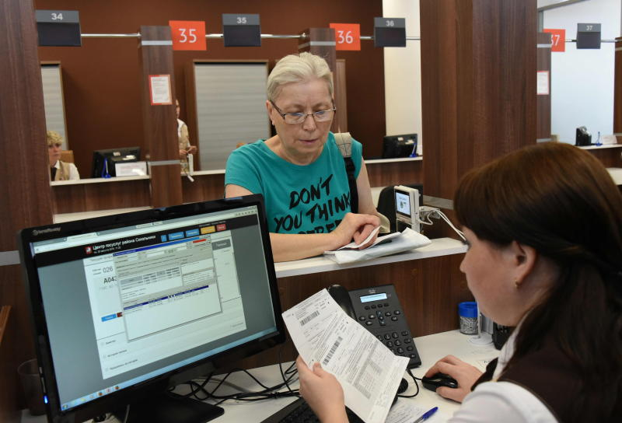

Как сообщает пресс-служба центров государственных услуг "Мои документы", в восьми учреждениях Центрального административного округа специалисты помогут пенсионерам оформить необходимые бумаги для получения социальных выплат.
Количество центров «Мои документы», где можно оформить пенсию, продолжает расти. С 29 августа наиболее популярная услуга Пенсионного фонда России доступна еще в двенадцати центрах госуслуг, расположенных в разных округах Москвы. Сотрудники учреждений занимаются приемом заявлений об установлении и выплате страховых пенсий и дополнительного социального обеспечения.
В скором времени услуги Пенсионного фонда России будут предоставляться во всех центрах Москвы. Напомним, получить необходимую помощь в оформлении пенсий жители Басманного района могут по адресу: Центросоюзный переулок, дом 13, строение 3.

Адрес страницы: http://basman.mos.ru/presscenter/news/detail/3638959.html
Управа Басманного района города Москвы

